HỌC VIỆN CÔNG NGHỆ BƯU CHÍNH VIỄN THÔNG

KHOA CÔNG NGHỆ THÔNG TIN

----- 🙠🕮🙢 -----

ĐỒ ÁN TỐT NGHIỆP

ĐỀ TÀI:

XÂY DỰNG HỆ THỐNG WEB BÁN VÉ XEM PHIM BẰNG SPRING BOOT

Giảng viên hướng dẫn :

Danh sách thành viên nhóm:

Hà Nội 2022

LỜI CẢM ƠN

Chúng em xin cảm ơn các thầy giáo, cô giáo tại Học Viện Công nghệ Bưu Chính Viễn thông, đặc biệt là các thầy cô trong khoa Công nghệ thông tin 1 đã tận tình dạy dỗ và chỉ bảo chúng em trong suốt 4 năm học vừa qua.

Chúng em xin chân thành cảm ơn ThS. Bùi Văn Kiên đã chỉ dạy và hướng dẫn cho chúng em trong việc lựa chọn đề tài, cũng như chỉ bảo tận tình trong quá trình thực hiện đề tài và viết báo cáo đồ án này.

Cuối cùng chúng em xin cảm ơn gia đình, bạn bè, đồng nghiệp, những người đã luôn bên cạnh động viên, giúp đỡ chúng em trong những lúc khó khăn và luôn tạo cho chúng em điều kiện tốt nhất để hoàn thành đồ án này.

Mặc dù đã cố gắng hoàn thành nghiên cứu trong phạm vi cho phép nhưng chắc chắn sẽ không tránh khỏi được sự thiếu sót. Chúng em kính mong nhận được sự thông cảm của thầy cô và các bạn.

Nhóm chúng em xin chân thành cảm ơn!

NHẬN XÉT, ĐÁNH GIÁ, CHO ĐIỂM (CỦA GIẢNG VIÊN HƯỚNG DẪN)

…………………………………………………………………………………………………..

…………………………………………………………………………………………………..

…………………………………………………………………………………………………..

…………………………………………………………………………………………………..

…………………………………………………………………………………………………..

…………………………………………………………………………………………………..

…………………………………………………………………………………………………..

…………………………………………………………………………………………………..

…………………………………………………………………………………………………..

…………………………………………………………………………………………………..

…………………………………………………………………………………………………..

…………………………………………………………………………………………………..

…………………………………………………………………………………………………..

…………………………………………………………………………………………………..

…………………………………………………………………………………………………..

…………………………………………………………………………………………………..

**Điểm:** …………………….………(bằng chữ: …..…………….……….)

**Đồng ý/Không đồng ý** cho sinh viên bảo vệ trước hội đồng chấm đồ án tốt nghiệp?

…………, ngày tháng năm 2024.

**CÁN BỘ - GIẢNG VIÊN HƯỚNG DẪN**

(ký, họ tên)

NHẬN XÉT, ĐÁNH GIÁ, CHO ĐIỂM (CỦA GIẢNG VIÊN PHẢN BIỆN)

…………………………………………………………………………………………………..

…………………………………………………………………………………………………..

…………………………………………………………………………………………………..

…………………………………………………………………………………………………..

…………………………………………………………………………………………………..

…………………………………………………………………………………………………..

…………………………………………………………………………………………………..

…………………………………………………………………………………………………..

…………………………………………………………………………………………………..

…………………………………………………………………………………………………..

…………………………………………………………………………………………………..

…………………………………………………………………………………………………..

…………………………………………………………………………………………………..

…………………………………………………………………………………………………..

…………………………………………………………………………………………………..

…………………………………………………………………………………………………..

**Điểm:** …………………….………(bằng chữ: …..…………….……….)

**Đồng ý/Không đồng ý** cho sinh viên bảo vệ trước hội đồng chấm đồ án tốt nghiệp?

…………, ngày tháng năm 2024.

**CÁN BỘ - GIẢNG VIÊN HƯỚNG DẪN**

(ký, họ tên)

MỤC LỤC

**1.1 Tổng quan về hệ thống website quản lý rạp chiếu phim 7**

1.1.1 Giới thiệu hệ thống 7

1.1.2 Khảo sát các sản phẩm tương tự 8

1.1.3 Tìm hiểu yêu cầu hệ thống 8

1.1.4 Xác định yêu cầu nghiệp vụ 9

1.2 Tìm hiểu một số công nghệ liên quan 10

1.2.1 Giới thiệu Java Spring 10

1.2.2 Giới thiệu cơ sở dữ liệu MySQL 11

1.3 Kết luận chương 12

**2.1. Biểu đồ use case và kịch bản 12**

2.1.1. Use Case Tổng Quan 13

2.1.2. Use Case Chi tiết và kịch bản . 13

2.1.2.1. Chức năng đăng nhập 13

2.1.2.2. Chức năng đăng ký 15

2.1.2.3. Chức năng quên mật khẩu 16

2.1.2.4. Chức năng quản lý phim 18

2.1.2.5. Chức năng comment 23

2.1.2.6. Quản lý User 26

2.1.2.7. Quản lý snack 27

2.1.2.7.1. Thêm mới snack 28

2.1.2.8. Quản lý combo 32

2.1.2.9. Quản lý phòng chiếu 38

2.1.2.10. Chức năng đặt vé 39

2.1.2.11. Chức năng Xem vé đã đặt 43

2.1.2.12. Quản lý phòng chiếu 44

2.1.2.13. Chức năng chia sẻ phim 44

2.1.2.14. Xem trạng thái đặt vé 44

2.1.2.15. Chức năng quản lý lịch chiếu 45

**2.2. Xây dựng biểu đồ lớp 48**

**2.3. Thiết kế mô hình cơ sở dữ liệu 49**

**2.4. Biểu đồ tuần tự 50**

2.4.1. Chức năng đăng nhập 50

2.4.2. Chức năng đăng ký 51

2.4.3. Chức năng quên mật khẩu 52

2.4.4. Chức năng quản lý Snack 53

2.4.5. Quản lý Combo 54

2.4.6. Quản lý suất chiếu 55

2.4.7. Đặt vé 56

2.4.8. Xem lịch sử đặt vé 56

2.4.9. Xem trạng thái vé đặt 57

2.4.10. Chức năng Comment 58

2.4.11. Quản lý thông tin cá nhân 59

2.4.12. Quản lý phòng chiếu 60

2.4.13. Chức năng chia sẻ 60

2.4.13. Quản lý phim 61

**2.5. Kết luận chương 63**

**3.1 Kiến trúc hệ thống 63**

3.1.1 Kiến trúc tổng thể 63

3.1.2 Mô hình phân tầng Backend 63

**3.2 Một số hình ảnh về giao diện hệ thống 64**

3.2.1 Một số giao diện cho người dùng hệ thống 64

3.2.2 Một số giao diện cho quản trị viên 64

3.2.3 Một số giao diện cho người dùng đặt vé 65

**3.3 Kết luận chương 65**

DANH MỤC CÁC HÌNH VẼ

DANH MỤC CÁC BẢNG BIỂU

DANH MỤC KÝ HIỆU VÀ CHỮ VIẾT TẮT

MỞ ĐẦU

CHƯƠNG 1. GIỚI THIỆU BÀI TOÁN VÀ CÔNG NGHỆ LIÊN QUAN

# 1.1 Tổng quan về hệ thống website quản lý rạp chiếu phim

## 1.1.1 Giới thiệu hệ thống

Hệ thống **website quản lý rạp chiếu phim** là một giải pháp công nghệ được thiết kế nhằm tối ưu hóa các quy trình vận hành của một rạp chiếu phim, bao gồm:

* Quản lý thông tin phim đang chiếu và sắp chiếu.
* Quản lý các suất chiếu theo từng phòng và thời gian cụ thể.
* Hỗ trợ người dùng đặt vé xem phim, chọn ghế ngồi và thanh toán trực tuyến.
* Quản lý các sản phẩm bổ sung như **snack** và **combo** bán kèm vé xem phim.
* Thống kê và báo cáo doanh thu theo thời gian, giúp ban quản lý rạp đánh giá hiệu quả kinh doanh.

Hệ thống được chia thành **hai đối tượng chính**:

* **Người dùng (Khách hàng)**: Có thể xem thông tin phim, chọn suất chiếu, đặt vé và phản hồi qua đánh giá/bình luận.
* **Quản trị viên (Admin)**: Có thể quản lý danh mục phim, phòng chiếu, suất chiếu và sản phẩm bổ sung. Ngoài ra, quản trị viên còn có thể xem báo cáo thống kê chi tiết dưới dạng biểu đồ ( Được tạo tự động với ChartJs).

### 1.1.2 Khảo sát các sản phẩm tương tự

Để xây dựng hệ thống quản lý rạp chiếu phim, chúng tôi đã khảo sát một số nền tảng hiện có trên thị trường:

1. **CGV Cinemas**
   * Tính năng nổi bật: Cho phép người dùng xem thông tin phim, đặt vé, chọn ghế ngồi và thanh toán trực tuyến.
   * Hạn chế: Không hỗ trợ quản trị viên theo dõi báo cáo doanh thu chi tiết và chưa tích hợp tính năng quản lý sản phẩm bổ sung.
2. **Galaxy Cinema**
   * Tính năng nổi bật: Giao diện thân thiện, dễ sử dụng và trải nghiệm người dùng mượt mà.
   * Hạn chế: Thiếu công cụ báo cáo thống kê trực quan và không hỗ trợ đầy đủ chức năng quản lý phòng chiếu và lịch chiếu.
3. **Beta Cineplex**
   * Tính năng nổi bật: Cho phép đặt vé trực tuyến, xem thông tin suất chiếu và quản lý danh sách phim cơ bản.
   * Hạn chế: Hệ thống đơn giản, không có khả năng mở rộng và thiếu tính năng bảo mật.

**Kết luận**: Các hệ thống trên tuy đáp ứng được nhu cầu cơ bản của người dùng nhưng còn nhiều thiếu sót trong việc hỗ trợ quản lý và thống kê báo cáo. Vì vậy, hệ thống mới sẽ được xây dựng nhằm khắc phục các hạn chế này, đảm bảo trải nghiệm người dùng tốt hơn và hỗ trợ quản lý rạp một cách chuyên nghiệp.

### 1.1.3 Tìm hiểu yêu cầu hệ thống

Dựa trên khảo sát thực tế và yêu cầu từ phía người dùng, hệ thống cần đáp ứng các tính năng sau:

1. **Yêu cầu chức năng**
   * **Đối với người dùng (khách hàng)**:
     + Xem thông tin phim (tên phim, thể loại, thời lượng, đạo diễn, diễn viên, ngày khởi chiếu).
     + Xem lịch chiếu và chọn suất chiếu phù hợp.
     + Đặt vé xem phim, chọn ghế ngồi và thanh toán trực tuyến.
     + Đánh giá và bình luận về phim sau khi xem.
     + Trả lời các đánh giá của mình hoặc người khác.
   * **Đối với quản trị viên (admin)**:
     + Quản lý danh mục phim (thêm, sửa, xóa phim).
     + Quản lý phòng chiếu.
     + Quản lý các xuất chiếu phim
     + Quản lý danh mục sản phẩm (snack, combo) đi kèm.
     + Xem báo cáo doanh thu và hiệu suất hoạt động của rạp dưới dạng biểu đồ thống kê.
2. **Yêu cầu phi chức năng**
   * **Hiệu suất**: Hệ thống đảm bảo tốc độ xử lý nhanh và hoạt động ổn định khi có nhiều người dùng truy cập.
   * **Bảo mật**: Sử dụng **Spring Security** và **JWT** để xác thực người dùng và bảo vệ dữ liệu.
   * **Khả năng mở rộng**: Hệ thống có kiến trúc linh hoạt, có thể mở rộng cho mô hình nhiều rạp, thêm các tính năng mới sau này.
   * **Trải nghiệm người dùng**: Giao diện thân thiện, dễ sử dụng và tối ưu hóa trên cả **desktop** và **mobile**.

### 1.1.4 Xác định yêu cầu nghiệp vụ

|  |  |  |
| --- | --- | --- |
| **STT** | **Chức năng** | **Mô tả chi tiết** |
| 1 | Đăng nhập/Đăng ký | Người dùng và quản trị viên có thể đăng ký tài khoản và đăng nhập vào hệ thống. |
| 2 | Xem thông tin phim | Người dùng xem danh sách phim, thông tin chi tiết và lịch chiếu. |
| 3 | Đặt vé xem phim | Người dùng chọn suất chiếu, ghế ngồi và thanh toán vé trực tuyến. |
| 4 | Quản lý danh mục phim | Admin thêm, sửa, xóa thông tin phim (tên, thể loại, thời lượng, ngày khởi chiếu). |
| 5 | Quản lý phòng chiếu | Admin cập nhật thông tin phòng chiếu và quản lý lịch chiếu. |
| 6 | Quản lý sản phẩm snack/combo | Admin thêm, sửa, xóa các sản phẩm bán kèm vé như snack, combo. |
| 7 | Thống kê doanh thu | Admin xem báo cáo doanh thu theo ngày, tháng, và hiệu suất phòng chiếu. |

## 1.2 Tìm hiểu một số công nghệ liên quan

### 1.2.1 Giới thiệu Java Spring

**Spring Boot** là một framework mã nguồn mở dựa trên Java, được xây dựng để đơn giản hóa và tối ưu hóa quá trình phát triển các ứng dụng web, RESTful API và microservices. Spring Boot cung cấp một nền tảng mạnh mẽ với các cấu hình mặc định, cho phép lập trình viên tập trung vào nghiệp vụ thay vì xử lý cấu hình phức tạp.

* **Ưu điểm của Spring Boot**:
  + **Cấu hình tự động (Auto Configuration)**:
    - Tự động thiết lập cấu hình cho các thành phần của ứng dụng dựa trên các dependencies đã thêm vào.
    - Giảm thời gian cấu hình và triển khai hệ thống
  + **Xây dựng RESTful API nhanh chóng**:
    - Hỗ trợ sẵn các annotations như @RestController, @GetMapping, @PostMapping giúp xây dựng API nhanh gọn.
    - Tích hợp dễ dàng với các thư viện JSON như Jackson để xử lý dữ liệu.
  + **Tích hợp OpenAPI (Swagger):**
    - Hỗ trợ thư viện **springdoc-openapi** để tự động sinh tài liệu API.
    - Giao diện Swagger UI giúp hiển thị các endpoint API rõ ràng, trực quan.
  + **Spring Security**:
    - Tích hợp sẵn cơ chế bảo mật: xác thực (authentication), phân quyền (authorization) và mã hóa dữ liệu.
    - Hỗ trợ triển khai bảo mật bằng **JWT (JSON Web Token)** và OAuth2.
  + **Spring Data JPA**:
    - Là một thư viện cung cấp khả năng thao tác với cơ sở dữ liệu thông qua ORM (Object-Relational Mapping).
    - Giảm thiểu code xử lý dữ liệu nhờ các phương thức truy vấn tự động (findById, findAll, save,…).

Ví dụ:

* API lấy danh sách phim:



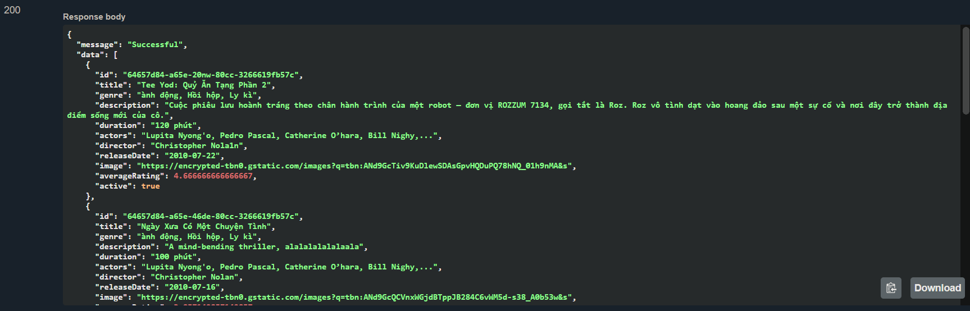

### 1.2.2 Giới thiệu cơ sở dữ liệu MySQL

**MySQL** là hệ quản trị cơ sở dữ liệu quan hệ (RDBMS), được sử dụng để lưu trữ và quản lý dữ liệu của hệ thống.

* **Ưu điểm của MySQL**:
  + **Hiệu năng cao và ổn định**:
    - MySQL có khả năng xử lý lượng lớn dữ liệu một cách nhanh chóng.
    - Tối ưu hóa truy vấn và các chỉ số (index) giúp tăng tốc độ xử lý dữ liệu.
  + **Hỗ trợ truy vấn SQL**:
    - Tạo, đọc, cập nhật và xóa dữ liệu (CRUD).
    - Hỗ trợ các truy vấn phức tạp và tối ưu hóa thông qua stored procedures, triggers.
  + **Bảo mật**:
    - Hỗ trợ phân quyền theo vai trò và cấp độ (GRANT/REVOKE).
    - Cho phép mã hóa dữ liệu và bảo mật kết nối.
  + **Khả năng tích hợp tốt:**
    - Tích hợp dễ dàng với Spring Boot thông qua **Spring Data JPA**.
    - Hỗ trợ các thư viện JDBC giúp thao tác trực tiếp với cơ sở dữ liệu.
* **Ví dụ cấu hình kết nối cơ sở dữ liệu MySQL trong Spring Boot**:
* **Ví dụ sử dụng Spring Data JPA để thao tác với bảng Movies**:

**Lợi ích khi sử dụng MySQL trong hệ thống**:

* Dễ dàng mở rộng và quản lý dữ liệu.
* Kết hợp với **Spring Data JPA**, lập trình viên có thể xử lý dữ liệu một cách nhanh chóng mà không cần viết quá nhiều câu lệnh SQL thủ công.

## 1.3 Kết luận chương

Chương này đã trình bày tổng quan về bài toán cần giải quyết, khảo sát các hệ thống tương tự và xác định các yêu cầu chức năng, phi chức năng của hệ thống. Đồng thời, chương cũng đã phân tích các công nghệ liên quan như **Spring Boot** và **MySQL**, là những nền tảng chủ đạo để triển khai hệ thống.

Những nội dung này sẽ làm cơ sở cho việc thiết kế và xây dựng hệ thống ở các chương tiếp theo.

# 

CHƯƠNG 2. PHÂN TÍCH VÀ THIẾT KẾ HỆ THỐNG

# 2.1. Biểu đồ use case và kịch bản

## 2.1.1. Use Case Tổng Quan

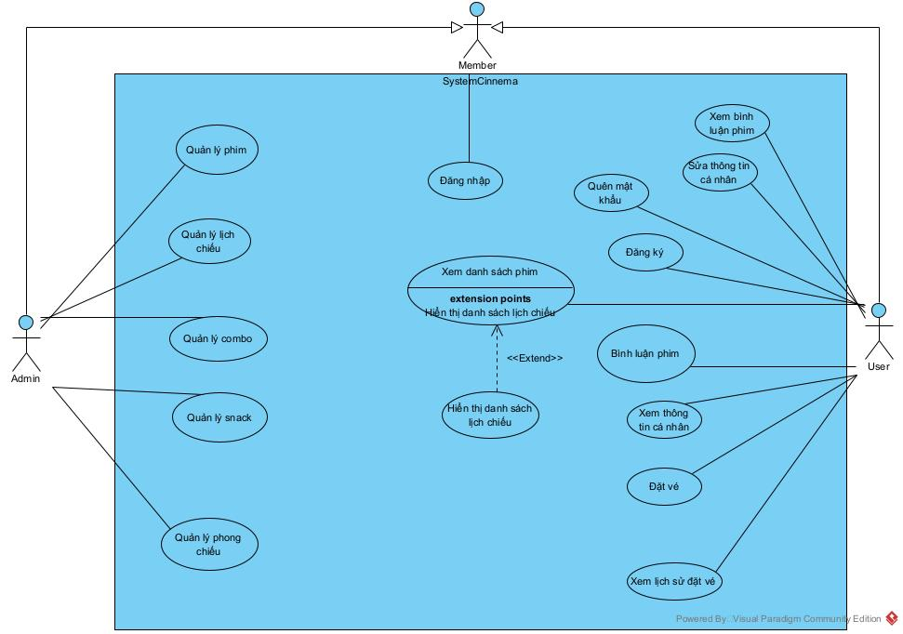

## 2.1.2. Use Case Chi tiết và kịch bản .

### 2.1.2.1. Chức năng đăng nhập

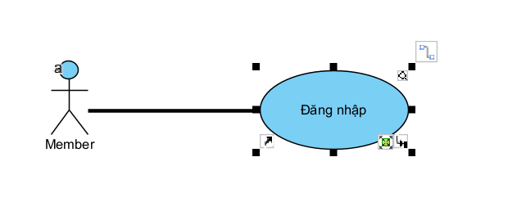

|  |  |
| --- | --- |
| **Tên use case** | Đăng nhập |
| **Tác nhân** | Member |
| **Tiền điều kiện** | Member đã có tài khoản |
| **Hậu điều kiện** | Member đăng nhập thành công |
| **Kịch bản chính**   1. Member truy cập vào trang web 2. Giao diện đăng nhập hiện ra  * Ô nhập username * Ô nhập password * Nút quên mật khẩu * Nút đăng nhập * Nút Đăng ký  1. User nhập username, password và nhấn login 2. Hệ thống kiểm tra thông tin đăng nhập 3. Hệ thống thông báo đăng nhập thành công 4. Hệ thống chuyển hướng người dùng về trang chủ | |
| **Kịch bản ngoại lệ**  3. User nhập không đủ thông tin đăng nhập  3.1 Hệ thống đưa ra cảnh báo và không thực hiện đăng nhập  5. Hệ thống thông báo đăng nhập không thành công do sai thông tin đăng nhập | |

### 2.1.2.2. Chức năng đăng ký

|  |  |
| --- | --- |
| **Tên use case** | Đăng ký |
| **Tác nhân** | User |
| **Tiền điều kiện** | User |
| **Hậu điều kiện** | User đăng ký thành công |
| **Kịch bản chính**   1. User truy cập vào trang web 2. Giao diện đăng nhập hiện ra 3. User click vào nút đăng ký 4. Giao diện diện đăng ký hiện ra gồm:  * Ô nhập email * Ô nhập tên đăng nhập * Ô nhập mật khẩu đăng ký * Ô nhập lại mật khẩu  1. User nhập email,tên đăng nhập,mật khẩu ,nhập lại mật khẩu 2. Hệ thống kiểm tra thông tin đăng ký 3. Hệ thống thông báo đăng ký thành công 4. Hệ thống chuyển hướng người dùng về trang chủ | |
| **Kịch bản ngoại lệ**  5. User nhập không đủ thông tin đăng ký  5.1 Hệ thống đưa ra cảnh báo và không thực hiện nếu như email hoặc tên đăng  nhập bị trùng.  7. Hệ thống thông báo đăng ký không thành công do sai thông tin đăng ký. | |

### 2.1.2.3. Chức năng quên mật khẩu

|  |  |
| --- | --- |
| **Tên use case** | Quên mật khẩu |
| **Tác nhân** | User |
| **Tiền điều kiện** | User có tài khoản nhưng quên mật khẩu |
| **Hậu điều kiện** | User đổi mật khẩu thành công |
| **Kịch bản chính**   1. User truy cập vào trang web 2. User click button Đăng nhập. Giao diện đăng nhập hiện ra bao gồm  * Ô nhập username * Ô nhập password * Button đăng nhập * Button Quên mật khẩu * Button Đăng ký  1. User click vào nút quên mật khẩu 2. Hệ thống hiện ra giao diện quên mật khẩu gồm các ô:  * Ô tên đăng nhập * Ô email  1. User nhập thông tin tên đăng nhập và email mình đã đăng kí rồi click vào nút xác thực 2. Giao diện nhập mã OTP hiện ra bao gồm  * 5 ô nhập số * Button xác nhận  1. User nhập mã OTP đã gửi email và onclick vào xác nhận 2. Giao diện hiện ra trang Cập nhật mật khẩu mới bao gồm:  * Ô nhập mật khẩu * Ô nhập lại mật khẩu  1. User nhập mật khẩu mới và onclick vào xác nhận 2. Hệ thống thông báo cập nhật mật khẩu thành công 3. Hệ thống chuyển về trang đăng nhập | |
| **Kịch bản ngoại lệ**  5. User nhập không đúng tên đăng nhập và mail  5.1 Hệ thống đưa ra cảnh báo và tên đăng nhập hoặc email không chính xác  6. User nhập sai mã OTP gửi về email  6.1Hệ thống cảnh báo bạn nhập sai OTP vui lòng nhập lại | |

### 2.1.2.4. Chức năng quản lý phim

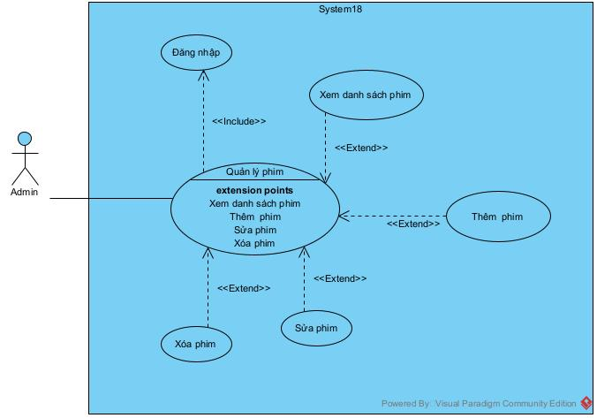

2.1.2.4.1. Thêm phim mới

|  |  |
| --- | --- |
| **Tên use case** | Thêm thông tin phim |
| **Tác nhân** | Quản lý phim |
| **Tiền điều kiện** | Quản lý phim có tài khoản đăng nhập thành công |
| **Hậu điều kiện** | Lưu thành công thông tin phim muốn thêm |
| Kịch bản chính  1. Sau khi admin đăng nhập thành công giao hiện của admin hiện ra  2. Màn hình web thiết bị hiện ra với các chức năng:   * Thanh menu góc trái: Movie, Showtime, Room, Ticket, Snack and Combo * Dashboard của admin hiện sẵn   3.Admin chọn menu Movie trong mục menu Hệ thống  4. Giao diện quản lý danh mục hiện lên với danh sách các bộ phim gồm:  A screenshot of a computer  Description automatically generated  5. Admin click vào icon Thêm  6. Giao diện chỉnh sửa hiện lên với form nhập :    7. Admin Thêm các thông tin và ấn lưu  8. Giao diện hiển thông báo "Lưu thành công" | |
| **Ngoại lệ**  7. Admin nhập không đầy đủ thông tin  7.1. Thông báo nhập đầy đủ thông tin  7.2. Admin nhập đầy đủ các thông tin và ấn lưu | |

### 

2.1.2.4.1. Sửa phim

|  |  |
| --- | --- |
| **Tên use case** | Cập nhật thông tin phim |
| **Tác nhân** | Quản lý phim |
| **Tiền điều kiện** | Quản lý phim có tài khoản đăng nhập thành công |
| **Hậu điều kiện** | Lưu thành công thông tin phim muốn sửa |
| Kịch bản chính  1. Sau khi admin đăng nhập thành công giao hiện của admin hiện ra  2. Màn hình web thiết bị hiện ra với các chức năng:   * Thanh menu góc trái: Movie, Showtime, Room, Ticket, Snack and Combo * Dashboard của admin hiện sẵn   3.Admin chọn menu Movie trong mục menu Hệ thống  4. Giao diện quản lý danh mục hiện lên với danh sách các bộ phim gồm:  A screenshot of a computer  Description automatically generated  5. Admin tìm danh mục phim muốn sửa và click vào icon chỉnh sửa  6. Giao diện chỉnh sửa hiện lên với form nhập :    7. Admin chỉnh sửa các thông tin và ấn lưu  8. Giao diện hiển thông báo "Lưu thành công" | |

2.1.2.4.1. Vô hiệu hóa phim

|  |  |
| --- | --- |
| **Tên use case** | Vô hiệu hóa thông tin phim |
| **Tác nhân** | Quản lý phim |
| **Tiền điều kiện** | Quản lý phim có tài khoản đăng nhập thành công |
| **Hậu điều kiện** | Xóa phim thành công |
| Kịch bản chính  1. Sau khi admin đăng nhập thành công giao hiện của admin hiện ra  2. Màn hình web thiết bị hiện ra với các chức năng:   * Thanh menu góc trái: Movie, Showtime, Room, Ticket, Snack and Combo * Dashboard của admin hiện sẵn   3.Admin chọn menu Movie trong mục menu Hệ thống  4. Giao diện quản lý danh mục hiện lên với danh sách các bộ phim gồm:  A screenshot of a computer  Description automatically generated  5. Admin click vào icon vô hiệu hóa phim muốn vô hiệu hóa  8. Giao diện hiển thông báo "Vô hiệu hóa thành công" | |

### 2.1.2.5. Chức năng comment

2.1.2.5.1. Comment

|  |  |
| --- | --- |
| **Tên use case** | User Thêm Comment |
| **Tác nhân** | User |
| **Tiền điều kiện** | User đăng nhập tài khoản thành công |
| **Hậu điều kiện** | Hiển thị comment vừa comment |
| **Kịch bản chính**  1. Sau khi user đăng nhập thành công giao hiện trang chủ hiện ra  2. Màn hình web thiết bị hiện ra với các chức năng  3. User chọn một vào 1 phim muốn bình luận  4. Giao diện chi tiết phim hiện ra với giao diện comment ở dưới cùng:    5. User nhập comment phim, và đánh sao và onclick Submit Comment.  6. Comment ,thời gian comment, sao và tên người dùng vừa comment hiện ra  A group of yellow stars  Description automatically generated | |
| **Ngoại lệ**  5. Người dùng để trống Comment hoặc không đánh giá sao  5.1. Hiển thị thông báo:    5.2. Người dùng điền đẩy đủ thông tin và submit  5.3. Tiếp tục đến bước 6. | |

2.1.2.5.2. Reply Comment

|  |  |
| --- | --- |
| **Tên use case** | User Thêm Reply cho một comment |
| **Tác nhân** | User |
| **Tiền điều kiện** | User đăng nhập tài khoản thành công |
| **Hậu điều kiện** | Hiển thị reply cho Comment |
| **Kịch bản chính**  1. Sau khi user đăng nhập thành công giao hiện trang chủ hiện ra  2. Màn hình web thiết bị hiện ra với các chức năng  3. User chọn một vào 1 phim muốn bình luận  4. Giao diện chi tiết phim hiện ra với các bình luận ở dưới    5. User Reply một comment  6. Giao diện hiển thị lên khung reply: A screenshot of a computer  Description automatically generated  6. Reply comment và submit.  7. Thông báo thành công và hiển thị reply của người dùng.  A white background with black lines  Description automatically generated | |

### 2.1.2.6. Quản lý User

|  |  |
| --- | --- |
| **Tên use case** | Cập nhật thông tin User |
| **Tác nhân** | Quản lý User |
| **Tiền điều kiện** | Quản lý User có tài khoản và đăng nhập thành công |
| **Hậu điều kiện** | Cập nhật thông tin User mới |
| **Kịch bản chính**  1. Sau khi đăng nhập thành công Giao diện hiện ra trang chủ:   * Thanh header/ Navbar * Slide hiển thị nổi bật * Danh sách phim đang chiếu   2. Màn hình web thiết bị hiện ra với các chức năng  3. Admin click vào ô thông tin User  4 Giao diện hiển thị thông tin của User  5. User click vào vào nút edit profile  6. Giao diện chỉnh sửa hiện lên với form nhập thông tin: Username,Email,Name,Phone  7. User chỉnh sửa thông tin và ấn lưu  8. Giao diện hiển thông báo "Lưu thành công" | |

### 2.1.2.7. Quản lý snack

#### 2.1.2.7.1. Thêm mới snack

|  |  |
| --- | --- |
| **Tên use case** | Thêm mới Snack |
| **Tác nhân** | Admin |
| **Tiền điều kiệ**n | Admin đăng nhập thành công |
| **Hậu điều kiện** | Lưu thành công Snack được thêm mới |
| **Kịch bản chính**  1. Sau khi admin đăng nhập thành công giao hiện của admin hiện ra  2. Màn hình web thiết bị hiện ra với các chức năng   * Thanh menu góc trái: Movie, Showtime, Rooms, Ticket, Snack and Combo * Dashboard của admin hiện sẵn   3. Admin chọn menu Snack and Combo trong mục menu Hệ thống  4. Giao diện quản lý danh mục hiện lên với danh sách các Snack:    5. Admin click vào thêm Snack  6. Giao diện Thêm hiện lên:    7. Admin Thêm các thông tin cần thiết sau đó nhấn lưu  8. Giao diện hiển thông báo "Lưu thành công" | |
| **Ngoại lệ**  7. Admin không nhập đủ thông tin  7. 1. Hiện thông báo yêu cầu nhập đầy đủ thông tin  7.2. Admin nhập đầy đủ thông tin và ấn lưu  7.3. Tiếp tục đến bước 8 | |

2.1.2.7.1. Cập nhật Snack

#### 

|  |  |
| --- | --- |
| **Tên use case** | Cập nhật thông tin Snack |
| **Tác nhân** | Admin |
| **Tiền điều kiệ**n | Admin đăng nhập thành công |
| **Hậu điều kiện** | Lưu thành công Snack chỉnh sửa |
| **Kịch bản chính**  1. Sau khi admin đăng nhập thành công giao hiện của admin hiện ra  2. Màn hình web thiết bị hiện ra với các chức năng   * Thanh menu góc trái: Movie, Showtime, Rooms, Ticket, Snack and Combo * Dashboard của admin hiện sẵn   3. Admin chọn menu Snack and Combo trong mục menu Hệ thống  4. Giao diện quản lý danh mục hiện lên với danh sách các Snack:    5. Admin click vào Icon chỉnh sửa Snack của Bỏng caramen  6. Giao diện Chỉnh sửa hiện lên:    7. Admin Chỉnh sửa các thông tin cần thiết sau đó nhấn chỉnh sửa  8. Giao diện hiển thông báo "Lưu thành công" | |
| **Ngoại lệ**  7. Admin thay đổi thông tin  7. 1. Hệ thống vẫn tiếp tục với thông tin không cập nhật | |

2.1.2.7.3. Vô hiệu hóa Snack

#### 

|  |  |
| --- | --- |
| **Tên use case** | Vô hiệu hóa Snack |
| **Tác nhân** | Admin |
| **Tiền điều kiệ**n | Admin đăng nhập thành công |
| **Hậu điều kiện** | Hiển thị trạng thái đã được thay đổi |
| **Kịch bản chính**  1. Sau khi admin đăng nhập thành công giao hiện của admin hiện ra  2. Màn hình web thiết bị hiện ra với các chức năng   * Thanh menu góc trái: Movie, Showtime, Rooms, Ticket, Snack and Combo * Dashboard của admin hiện sẵn   3. Admin chọn menu Snack and Combo trong mục menu Hệ thống  4. Giao diện quản lý danh mục hiện lên với danh sách các Snack:    5. Admin click vào Biểu tượng khóa Bỏng Caramen.  6. Giao diện hiển thông báo "Lưu thành công" và trạng thái thay đổi thành Unavailable | |

### 2.1.2.8. Quản lý combo

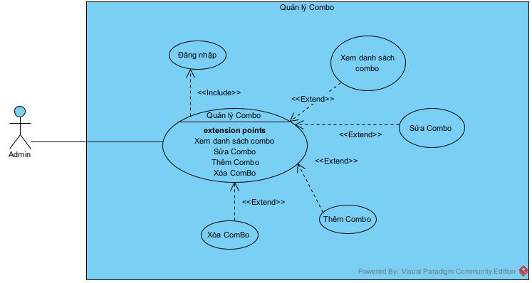

2.1.2.8.1. Thêm combo

|  |  |
| --- | --- |
| **Tên use case** | Thêm mới Combo |
| **Tác nhân** | Admin |
| **Tiền điều kiệ**n | Admin đăng nhập thành công |
| **Hậu điều kiện** | Lưu thành công combo được thêm mới |
| **Kịch bản chính**  1. Sau khi admin đăng nhập thành công giao hiện của admin hiện ra  2. Màn hình web thiết bị hiện ra với các chức năng   * Thanh menu góc trái: Movie, Showtime, Rooms, Ticket, Snack and Combo * Dashboard của admin hiện sẵn   3. Admin chọn menu Snack and Combo trong mục menu Hệ thống  4. Giao diện quản lý danh mục hiện lên với danh sách các Combo:    5. Admin click vào thêm combo  6. Giao diện Thêm hiện lên:    7. Admin Thêm các thông tin cần thiết sau đó nhấn lưu  8. Giao diện hiển thông báo "Lưu thành công" | |
| **Ngoại lệ**  7. Admin không nhập đủ thông tin  7. 1. Hiện thông báo yêu cầu nhập đầy đủ thông tin  7.2. Admin nhập đầy đủ thông tin và ấn lưu  7.3. Tiếp tục đến bước 8  7. Admin chỉ chọn duy nhất 1 snack với số lượng là 1  7.1. Hiển thị thông báo không hợp lệ  7.2. Admin nhập snack hợp lệ  7.3. Tiếp tục đến bước 8 | |

2.1.2.8.2. Cập nhật combo

|  |  |
| --- | --- |
| **Tên use case** | Cập nhật thông tin Combo |
| **Tác nhân** | Admin |
| **Tiền điều kiệ**n | Admin đăng nhập thành công |
| **Hậu điều kiện** | Lưu thành công thông tin Combo muốn sửa, hiển thị |
| **Kịch bản chính**  1. Sau khi admin đăng nhập thành công giao hiện của admin hiện ra  2. Màn hình web thiết bị hiện ra với các chức năng   * Thanh menu góc trái: Movie, Showtime, Rooms, Ticket, Snack and Combo * Dashboard của admin hiện sẵn   3. Admin chọn menu Snack and Combo trong mục menu Hệ thống  4. Giao diện quản lý danh mục hiện lên với danh sách các Combo:    5. Admin tìm danh mục Combo muốn sửa và click vào icon chỉnh sửa  6. Giao diện Chỉnh sửa hiện lên:    7. Admin Chỉnh sửa các thông tin cần sửa sau đó nhấn lưu  8. Giao diện hiển thông báo "Lưu thành công" | |
| **Ngoại lệ**  7. Admin không thay đổi thông tin  7.1. Hệ thống vẫn tiếp tục nhưng giao diện không cập nhật | |

2.1.2.8.3. Vô hiệu hóa combo

|  |  |
| --- | --- |
| **Tên use case** | Vô hiệu hóa một Combo |
| **Tác nhân** | Admin |
| **Tiền điều kiệ**n | Admin đăng nhập thành công |
| **Hậu điều kiện** | Lưu thành công trạng thái Combo |
| **Kịch bản chính**  1. Sau khi admin đăng nhập thành công giao hiện của admin hiện ra  2. Màn hình web thiết bị hiện ra với các chức năng   * Thanh menu góc trái: Movie, Showtime, Rooms, Ticket, Snack and Combo * Dashboard của admin hiện sẵn   3. Admin chọn menu Snack and Combo trong mục menu Hệ thống  4. Giao diện quản lý danh mục hiện lên với danh sách các Combo:    5. Admin tìm danh mục Snack muốn vô hiệu hóa và click vào icon khóa  7. Hệ thống hiển thị thông báo “Change Combo status Successful” | |

### 2.1.2.9. Quản lý phòng chiếu

|  |  |
| --- | --- |
| **Tên use case** | Cập nhật thông tin Phòng chiếu |
| **Tác nhân** | Quản lý phòng chiếu |
| **Tiền điều kiện** | Quản lý phim có tài khoản đăng nhập thành công |
| **Hậu điều kiện** | Giao diện hiển thị thay đổi nút Bảo trì |
| **Kịch bản chính**  1. Sau khi admin đăng nhập thành công giao diện của admin hiện ra  2. Màn hình web thiết bị hiện ra với các chức năng:   * Thanh menu góc trái: Movie, Showtime, Rooms, Ticket, Snack and Combo * Dashboard của admin hiện sẵn   3.Admin chọn menu Rooms trong mục menu Hệ thống  4. Giao diện quản lý danh mục hiện lên gồm:    5. Admin Click Bảo trì/ Bật hoạt động một phòng chiếu  6. Giao diện hiển thị như bước 4 với trạng thái ISACTIVE, ACTION. | |

### 2.1.2.10. Chức năng đặt vé

|  |  |
| --- | --- |
| **Tên use case** | Đặt vé |
| **Tác nhân** | User |
| **Tiền điều kiện** | User đã đăng nhập vào hệ thống |
| **Hậu điều kiện** | User đặt vé thành công |
| **Kịch bản chính**  1. Từ giao diện trang chủ, User click chọn xem chi tiết 1 phim. Giao diện chi tiết phim hiện ra bao gồm:   * Thông tin phim: Tên, Đạo diễn, Thể loại, Thời lượng * Danh sách lịch chiếu của phim: ( Mỗi ngày chiếu bao gồm các giờ chiếu )      * Danh sách các bình luận, đánh giá   2. User click suất chiếu ‘22:12’ . Giao hiện xuất hiện thêm phần thông tin trạng thái ghế của rạp:    3. Admin click chọn ghế C5, C6 và click thanh toán . Giao diện Booking hiện ra bao gồm:   * Button Quay lại * Thông tin Booking: Khách hàng, Tên phim, Ngày chiếu, Giờ bắt đầu, Giờ kết thúc, Ghế đã chọn, tổng tiền, Button chọn Combo/Snack * Phương thức thanh toán: VnPay   4. User click Button chọn Combo/Snack. Dialog chọn Combo/Snack hiện ra:   * Danh sách snack gồm các cột: Tên, giá, Số lượng      * Danh sách combo gồm các cột: Tên , giá, số lượng      * Button ‘Thêm vào hóa đơn’ * Button ‘Thoát’   5. User click tăng số lượng lên 1 cho snack có tên ‘Coca cola’ và combo có tên ‘Combo C1’ và click button Thêm. Giao diện giống 3 nhưng có thêm   * Danh sách snack/combo đã đặt ( Mỗi hàng gồm: Tên snack/combo - số lượng - Button ) Xóa * Tổng tiền được cập nhật mới   6. User click xác nhận thanh toán. Giao diện thanh toán VNPay hiện ra bao gồm:   * Cột thông tin đơn hàng: Mã đơn, Giá trị đơn hàng, * Cột thông tin thanh toán: Ô nhập số thẻ, Ô nhập tên chủ thẻ, Ô nhập ngày phát hành * Button Thanh toán * Button Hủy   7. User nhập lần lượt nhập: ‘9704198526191432198’, ‘NGUYEN VAN A’, ‘07/15’ vào các ô nhập và click thanh toán. Giao diện nhập mã OTP hiện ra bao gồm:   * Ô nhập mã OTP * Button Hủy * Button Xác nhận   8. User nhập: ‘12345’ vào ô nhập và click xác nhận. Giao diện Thanh toán thành công xuất hiện:   * Text: ‘Thanh toán thành công’ * Button Quay lại | |
| **Kịch bản ngoại lệ**  3. User click button Quay lại. Giao diện quay trở lại 1  5. User click button xóa ở dòng có tên ‘Coca cola’   * Danh sách snack/combo được cập nhật mới * Tổng tiền được cập nhật mới   6. User click button Hủy   * 6.1 Giao diện Thanh toán thất bại xuất hiện: * Text: ‘Thanh toán thất bại’ * Button ‘Thử lại’ * 6.2 User click button . Giao diện quay trở lại trang chủ   7. User không nhập gì cả và click Xác nhận   * 7.1 Hiện lỗi: ‘Không được bỏ trống’   7. User nhập sai thông tin thẻ   * 7.2 Hiện lỗi: ‘Sai thông tin thẻ, vui lòng nhập lại’   8. User không nhập gì cả hoặc nhập ký tự   * 8.1 Hiện lỗi: ‘Ký tự nhập không hợp lệ’   8. User nhập sai mã OTP   * 8.2 Hiện lỗi: ‘Mã OTP không đúng’ | |

### 2.1.2.11. Chức năng Xem vé đã đặt

|  |  |
| --- | --- |
| **Tên use case** | Xem lịch sử đặt vé |
| **Tác nhân** | User |
| **Tiền điều kiện** | User đã đăng nhập thành công |
| **Hậu điều kiện** | User xem được danh sách lịch sử đặt vé |
| **Kịch bản chính**  1. Từ trang chủ, User click button Account. Giao diện thông tin người dùng hiện ra:   * Button Chỉnh sửa, Đổi mật khẩu, Lịch sử mua vé * Thông tin người dùng: Tên, Username, Email, Phone   2. User click Button: ‘Lịch sử mua vé’. Giao diện lịch sử mua vé hiện lên:   * Button Quay lại * Danh sách các lần đặt bao gồm các cột: Mã đơn, Ngày thanh toán, Tổng tiền, Action ( chứa Button xem chi tiết )   A screenshot of a computer  Description automatically generated  3. User click xem chi tiết ở dòng có mã đơn ‘30130548’. Dialog chi tiết lần đặt hiện lên bao gồm:   * Tên phim * Ngày chiếu * Giờ bắt đầu - Giờ kết thúc * Phòng chiếu * Ghế đã đặt * Danh sách snack/combo đi kèm ( nếu có ) * Button thoát | |
| **Kịch bản ngoại lệ**  2. User click Button quay lại   * 2.1 Giao diện quay trở lại 1 và không có sự thay đổi   3. User click Button thoát   * 3.1 Giao diện quay trở lại 2 và không có sự thay đổi | |

### 2.1.2.12. Quản lý phòng chiếu

### 2.1.2.13. Chức năng chia sẻ phim

### 2.1.2.14. Xem trạng thái đặt vé

|  |  |
| --- | --- |
| **Tên use case** | Xem trạng thái đặt vé |
| **Tác nhân** | Admin |
| **Tiền điều kiện** | Admin đăng nhập thành công vào hệ thống |
| **Hậu điều kiện** | Admin xem được trạng thái đặt vé |
| **Kịch bản chính**  1. Admin click button ‘ Ticket ’. Giao diện Ticket hiện ra:   * Danh sách các lần đặt vé gồm các cột: ID, Movie, Room, Price, Status, Payment Date | |

### 2.1.2.15. Chức năng quản lý lịch chiếu

|  |  |
| --- | --- |
| **Tên use case** | Quản lý lịch chiếu |
| **Tác nhân** | Admin |
| **Tiền điều kiện** | Admin đăng nhập thành công vào hệ thống |
| **Hậu điều kiện** | Admin tạo lịch chiếu thành công |
| **Kịch bản chính**  1. Admin click button ‘ ShowTime ’. Giao diện ShowTime hiện ra:   * Button: Thêm suất chiếu, Lịch sử thêm, Lịch   2. Admin click ‘Thêm suất chiếu’. Dialog nhập ngày hiện lên gồm:   * Ô nhập: ngày, * Tháng hiện tại * Năm hiện tại * Button Ok * Button Cancel   3. Admin nhập 20 vào ô nhập ngày và click ok. Giao diện tạo lịch chiếu hiện ra:   * Ô nhập tên phim. Button tìm kiếm * Button thêm giờ * Button Quay lại, Lưu   4. Admin nhập text ‘b’ và click tìm kiếm. Giao diện giống bước 3 nhưng có hiển thị thêm:   * Danh sách tương ứng với kết quả tìm kiếm bao gồm các cột: ID, Tên phim, Thời lượng, Năm ra mắt, Action ( Button Chọn )     5. Admin click button ‘Chọn’ ở dòng thứ 2 ‘Ba chang linh ngu lam’. Giao diện giống bước 3 nhưng đã hiển thị thêm text - tên phim đã chọn  6. Admin click button thêm giờ. Xuất hiện ô nhập giờ, phút, Button Lưu giờ, Xóa    7. Admin nhập 7:00 vào lần lượt ô nhập giờ, phút và click lưu. Hiển thị giờ đã nhập cùng với button Kiểm tra phòng, Xóa    8. Admin click ‘Kiểm tra phòng’ . Xuất hiện danh sách phòng trống trong khoảng thời gian    9. Admin click chọn RoomA. Giao diện giống 7 nhưng có thêm text tên phòng    10. Admin click Button xác nhận lưu. Giao diện hiện Dialog thông báo ‘Thêm suất chiếu thành công’. Giao diện quay trở lại bước 1 | |
| **Kịch bản ngoại lệ**  1. Admin click Button Lịch.   * 1.1. Xuất hiện button chọn ngày: * 1.2. Admin chọn ngày 20. Giao diện hiện ra bao gồm 1 danh sách:     1. Admin click Button Xem lịch sử thêm.   * 1.1 Giao diện Lịch sử thêm suất chiếu hiện ra gồm: * Button quay lại * Bảng bao gồm các cột: Tên phim, Giờ chiếu, Giờ kết thúc, ngày chiếu, Ngày tạo, Phòng chiếu   4. Admin không nhập vào ô tìm kiếm và click tìm kiếm   * 4.1 Dialog hiện lỗi: ‘Ô nhập không được để trống’   5. Admin bỏ qua bước này và thực hiện tiếp các bước sau   * 5.1 Dialog hiện lỗi: ‘Cần chọn phim cho suất chiếu’   6. Admin nhập ký tự hoặc bỏ trống và click thêm   * 6.1 Dialog hiện lỗi: ‘Thông tin nhập không hợp lệ’   7,8 Admin bỏ qua 2 bước này và click xác nhận lưu   * Dialog hiện lỗi: ‘Cần thực hiện kiểm tra phòng’ | |

# 2.2. Xây dựng biểu đồ lớp

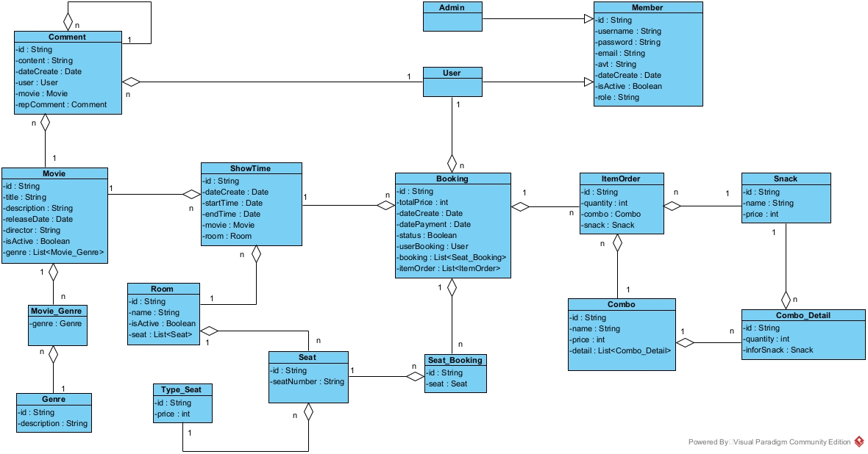

Diễn giải:

* User và Admin đều có chung các thuộc tính như username, password, …. → Quan hệ kế thừa với lớp con: User, Admin và lớp cha: Member
* 1 User có thể comment nhiều lần, 1 Comment phải thuộc 1 User cụ thể → Quan hệ 1 - n ( User - Comment )
* 1 Comment có thể có nhiều comment con → Quan hệ 1 - n ( với chính bản thân lớp Comment )
* 1 Movie có thể có nhiều comment, 1 Comment phải thuộc 1 Movie cụ thể → Quan hệ 1 - n ( Comment - Movie )
* 1 Movie có thể bao gồm nhiều thể loại (Genre ) , 1 thể loại (Genre ) có thể xuất hiện ở nhiều phim → Quan hệ n - n → Đề xuất thêm lớp trung gian Movie_Genre
* 1 Combo bao gồm nhiều thành phần Snack ( đồ ăn vặt ) , 1 Snack có thể xuất hiện trong nhiều combo → Quan hệ n - n → Đề xuất thêm lớp trung gian Combo_Detail
* 1 Room sẽ chứa nhiều ghế ngồi ( Seat ), 1 ghế ngồi phải nằm trong 1 Room cụ thể → Quan hệ 1 - n ( Room - Seat )
* 1 ghế ngồi ( Seat ) sẽ có mức giá khác nhau tương ứng với loại ghế ( Type_Seat )→ Quan hệ 1 - n ( Type_Seat - Seat )
* 1 Movie sẽ có nhiều suất chiếu / lịch chiếu ( ShowTime ) , 1 ShowTime tương ứng với 1 Movie cụ thể → Quan hệ 1 - n ( Movie - ShowTime )
* 1 Room có thể trình chiếu nhiều suất chiếu / lịch chiếu ( ShowTime ) , 1 ShowTime sẽ tương ứng với 1 Room cụ thể → Quan hệ 1 - n ( Room - ShowTime )
* 1 User có thể đặt vé nhiều lần ( Booking ), 1 lần đặt tương ứng với thông tin của 1 User → Quan hệ 1 - n ( User - Booking )
* 1 lần đặt ( Booking ) có thể đặt được nhiều ghế ngồi ( Seat ) , 1 ghế ngồi có thể xuất hiện trong nhiều lần đặt → Quan hệ n - n → Đề xuất lớp trung gian Seat_Booking
* 1 lần đặt ( Booking ) có thể đặt nhiều combo/snack, 1 combo/snack có thể xuất hiện trong nhiều lần đặt → Quan hệ n - n → Đề xuất thêm lớp trung gian ItemOrder

# 2.3. Thiết kế mô hình cơ sở dữ liệu

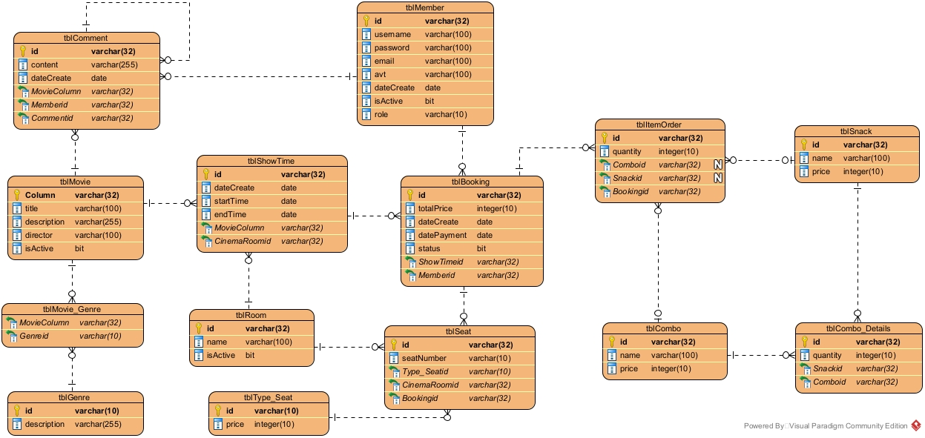

Diễn giải: Tương ứng với các lớp đã xây dựng ở Mục 2.2 → Mỗi lớp thực thể tương ứng với 1 bảng :

* Member → tblMember
* Comment → tblComment
* Movie → tblMovie
* Movie_Genre → tblMovie_Genre
* Genre → tblGenre
* ShowTime → tblShowTime
* Room → tblRoom
* Type_Seat → tblType_Seat
* Booking → tblBooking
* Seat → tblSeat
* ItemOrder → tblItemOrder
* Combo → tblCombo
* Snack → tblSnack
* Combo_Detail → tblCombo_Detail

# 2.4. Biểu đồ tuần tự

## 2.4.1. Chức năng đăng nhập

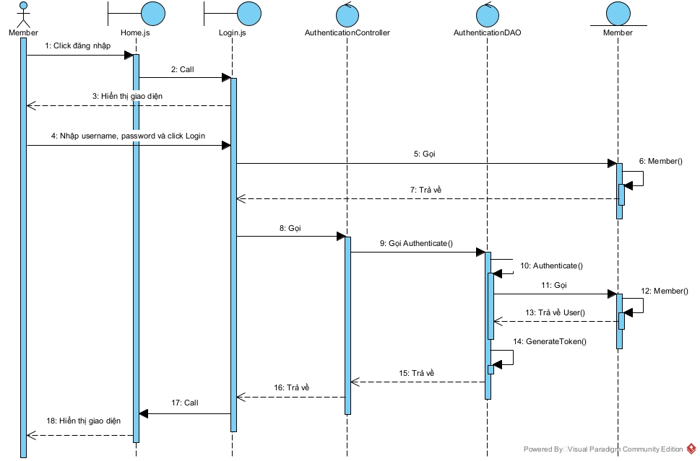

## 2.4.2. Chức năng đăng ký

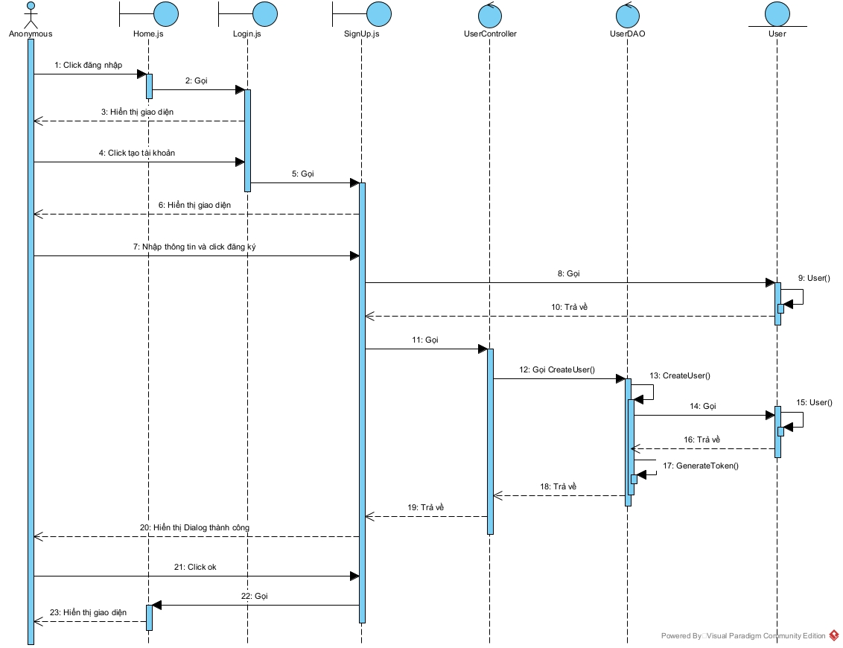

## 2.4.3. Chức năng quên mật khẩu

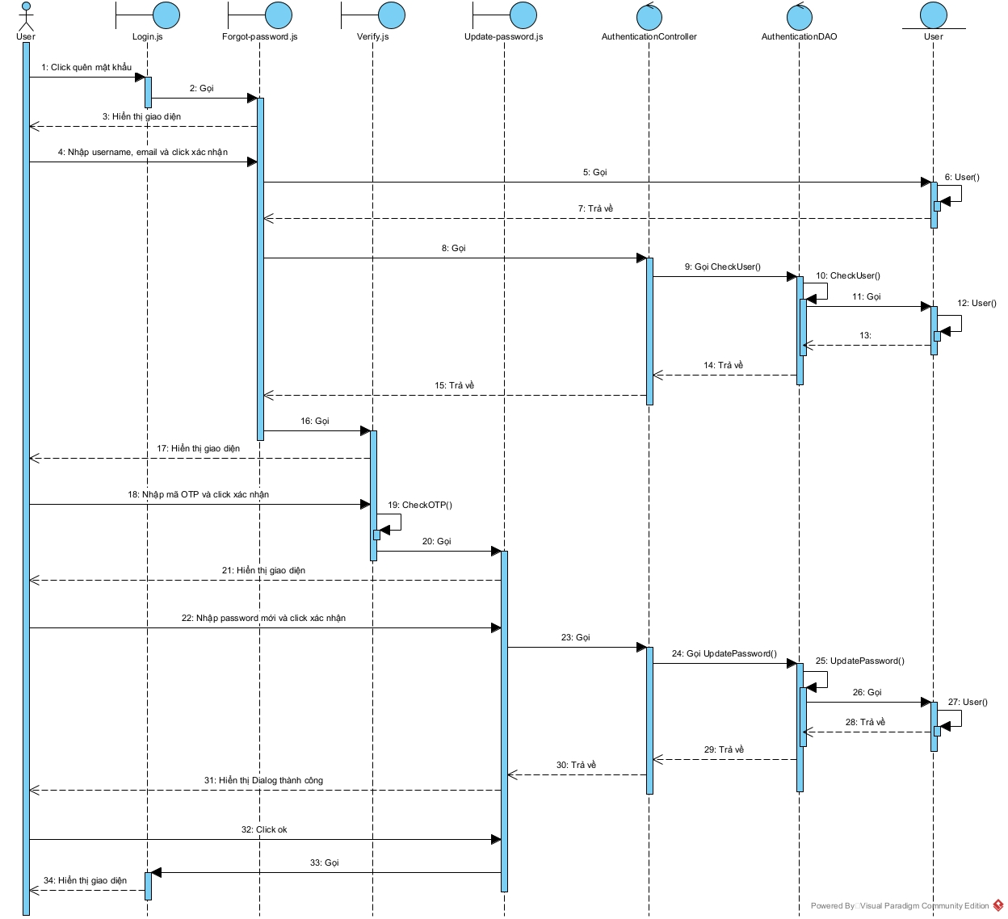

## 2.4.4. Chức năng quản lý Snack

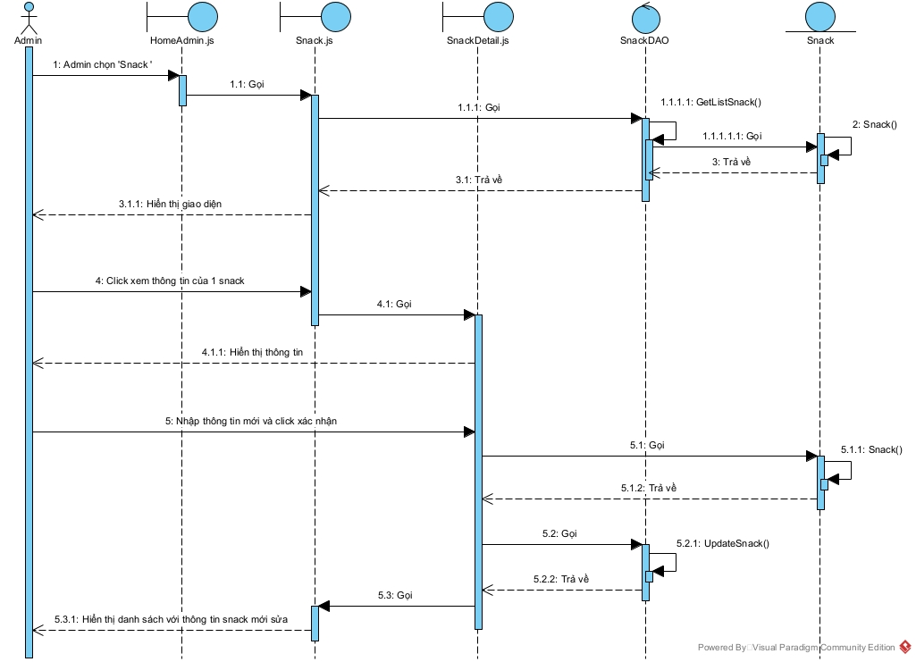

## 2.4.5. Quản lý Combo

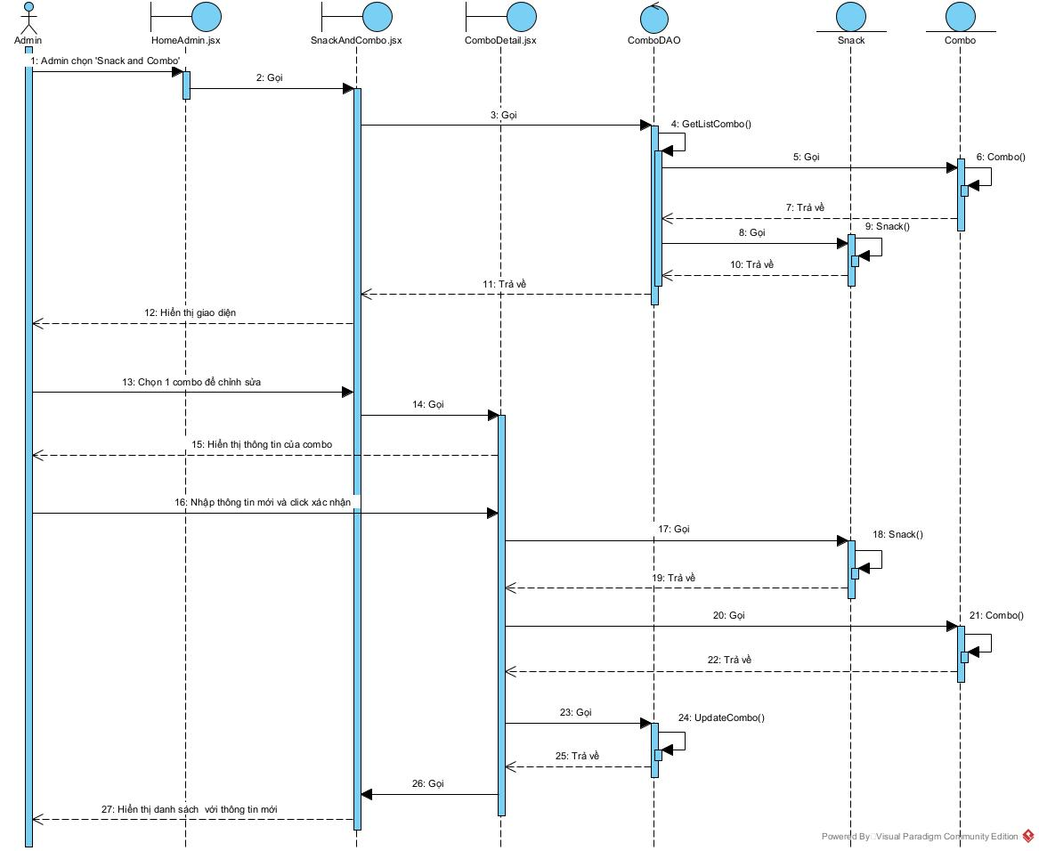

## 2.4.6. Quản lý suất chiếu

## 2.4.7. Đặt vé

## 2.4.8. Xem lịch sử đặt vé

## 2.4.9. Xem trạng thái vé đặt

## 2.4.10. Chức năng Comment

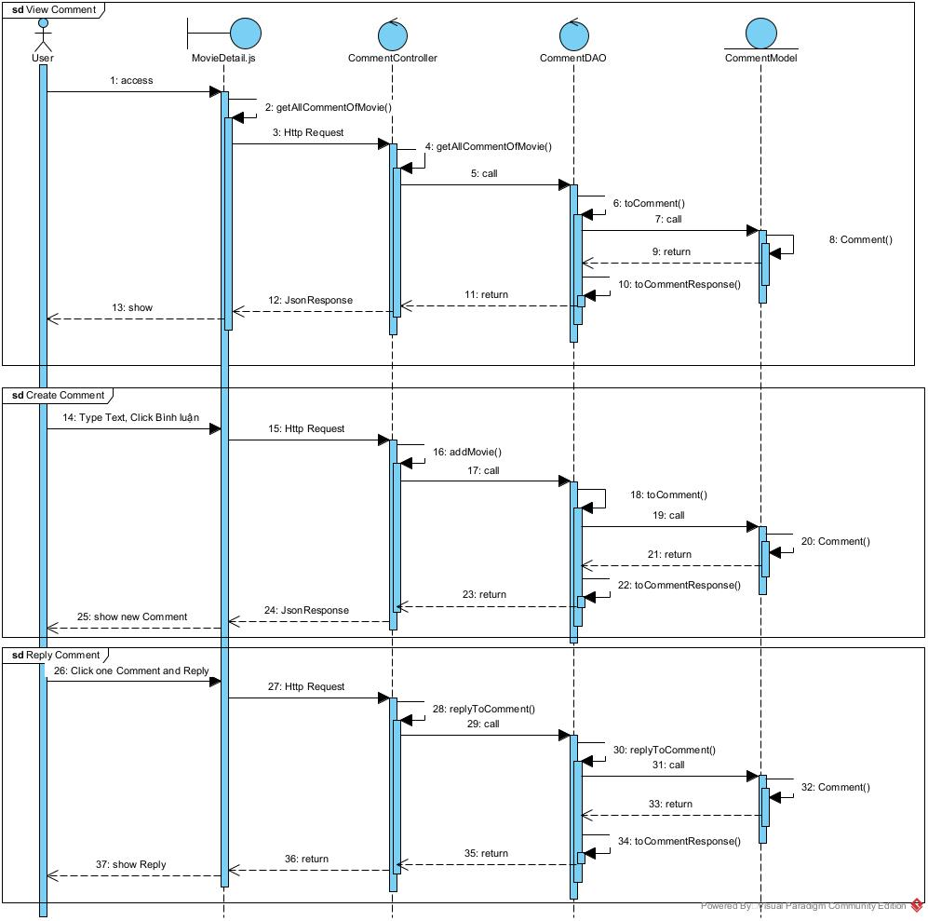

## 2.4.11. Quản lý thông tin cá nhân

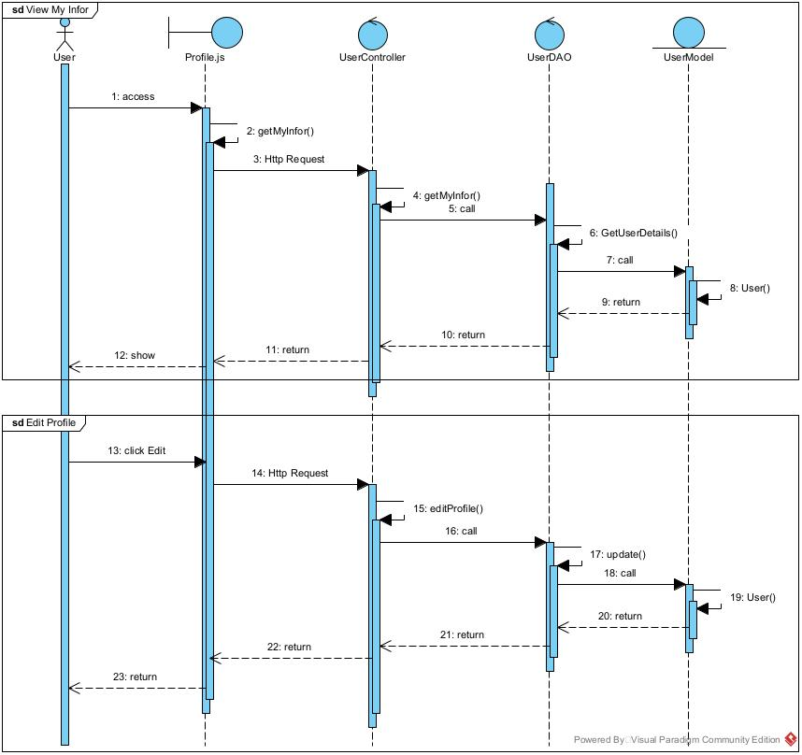

## 2.4.12. Quản lý phòng chiếu

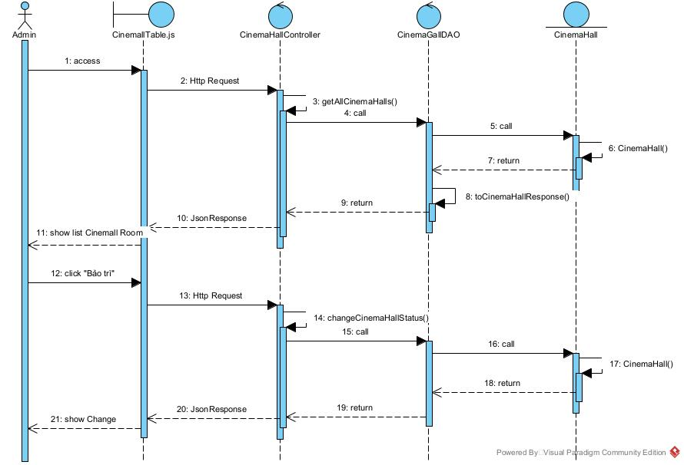

## 2.4.13. Chức năng chia sẻ

## 2.4.13. Quản lý phim

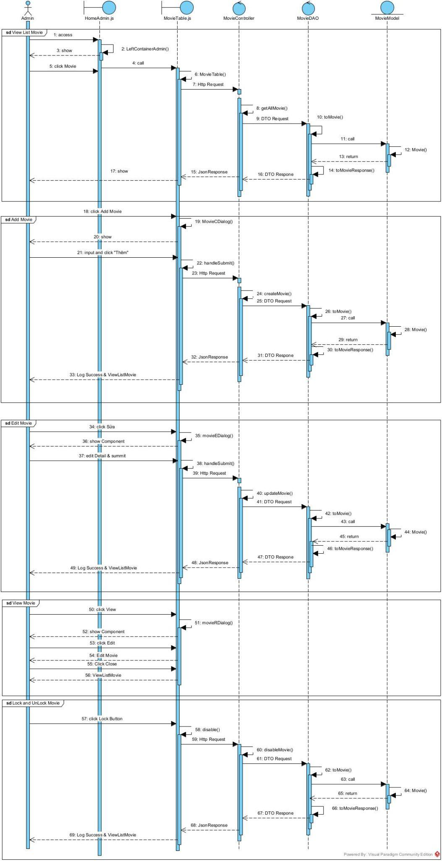

# 2.5. Kết luận chương

CHƯƠNG 3. CÀI ĐẶT VÀ THỬ NGHIỆM HỆ THỐNG

# 3.1 Kiến trúc hệ thống

Hệ thống quản lý rạp chiếu phim được xây dựng dựa trên mô hình **Client-Server** với các thành phần chính như sau:

## 3.1.1 Kiến trúc tổng thể

* **Frontend (Client)**: Được phát triển bằng **ReactJS** phiên bản 18.3.1 kết hợp với **Ant Design** để xây dựng giao diện người dùng thân thiện và dễ sử dụng. Frontend giao tiếp với Backend thông qua **RESTful API**.
* **Backend (Server)**: Sử dụng **Spring Boot 3.3.4** để phát triển các API xử lý nghiệp vụ, đảm bảo tính ổn định và bảo mật hệ thống.
* **Cơ sở dữ liệu**: Sử dụng **MySQL** để lưu trữ thông tin phim, phòng chiếu, vé đặt và các dữ liệu khác của hệ thống.
* **Deploy**: Hệ thống Backend được triển khai trên **Railway**, đảm bảo khả năng truy cập từ xa và hoạt động ổn định.
* **Biểu đồ báo cáo**: Tích hợp **Chart.js** kết hợp **React-ChartJS-2** để hiển thị báo cáo thống kê dưới dạng biểu đồ trực quan.

## 3.1.2 Mô hình phân tầng Backend

Backend sử dụng kiến trúc **MVC (Model-View-Controller)** với các tầng:

* **Model**: Đại diện cho các đối tượng dữ liệu của hệ thống (Phim, Phòng chiếu, Vé, Người dùng).
* **Repository**: Chứa các phương thức giao tiếp với cơ sở dữ liệu thông qua **Spring Data JPA**.
* **Service**: Chứa các logic nghiệp vụ và xử lý dữ liệu.
* **Controller**: Nhận yêu cầu từ Frontend và trả về kết quả dưới dạng JSON.

# 3.2 Một số hình ảnh về giao diện hệ thống

## 3.2.1 Một số giao diện cho người dùng hệ thống

1. **Giao diện trang chủ**
   * Hiển thị Banner nổi bật

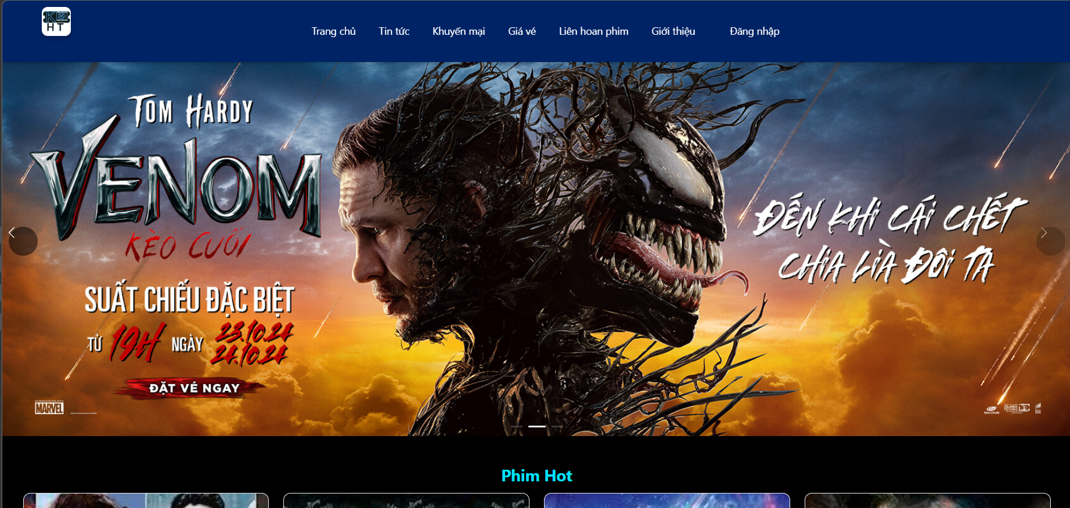

* + Phim Hot, Phim đang chiếu

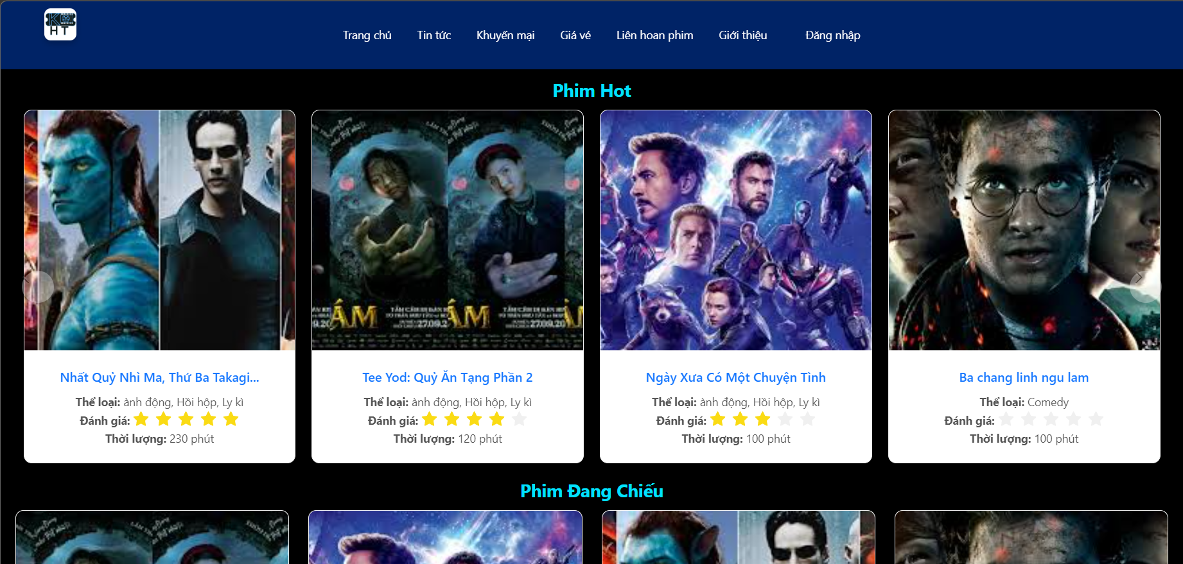

1. **Giao diện chi tiết phim**

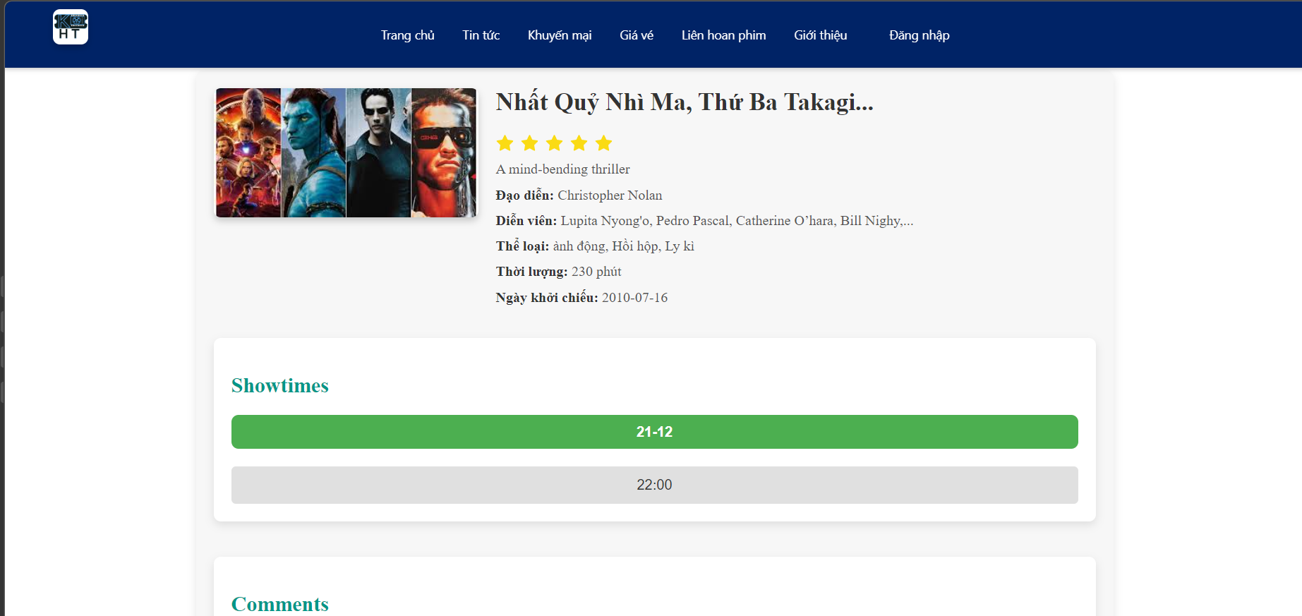

1. **Giao diện chọn ghế + đặt vé**

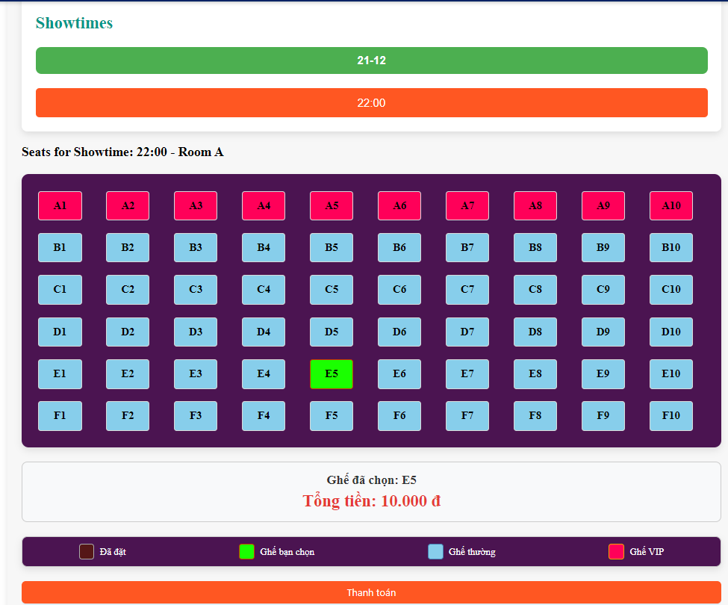

1. **Giao diện đánh giá và bình luận**

1. **Giao diện thanh toán**

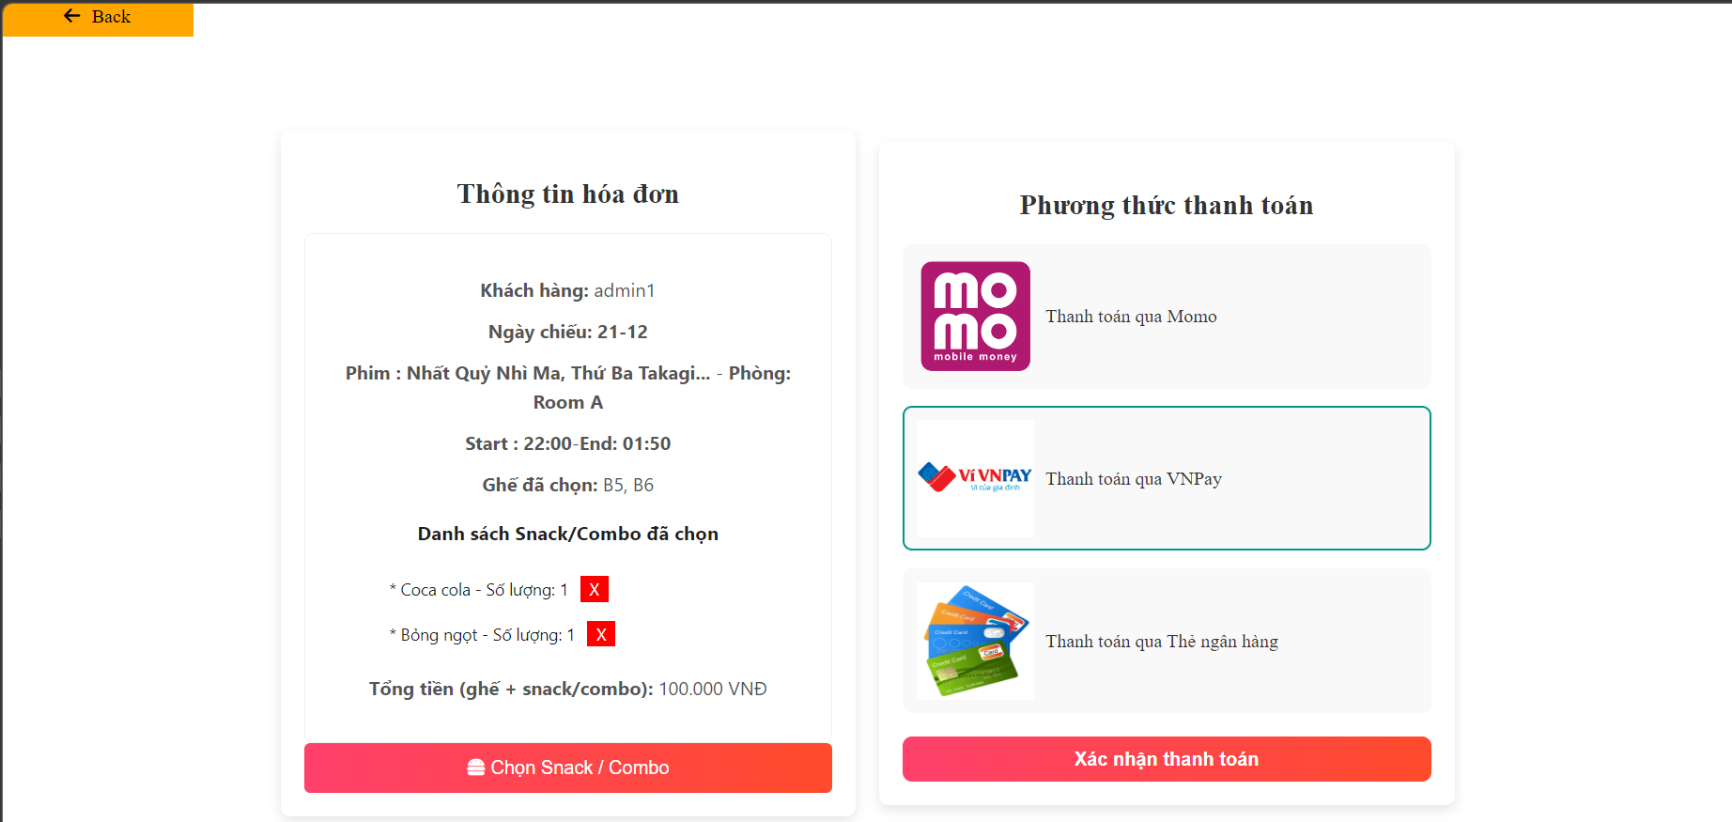

Sau khi nhấn thanh toán:

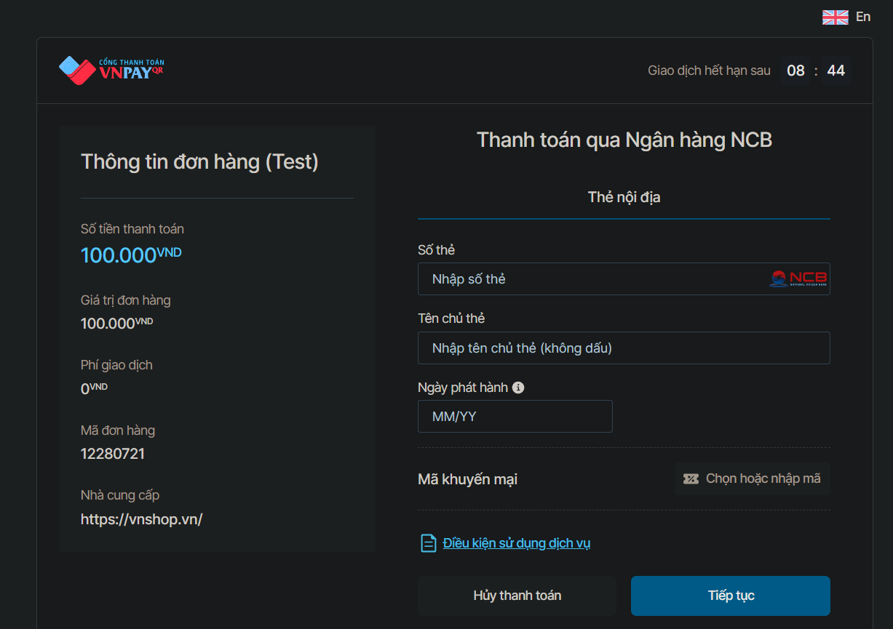

## 3.2.2 Một số giao diện cho quản trị viên

1. **Giao diện quản lý phim**
   * Hiển thị danh sách các bộ phim hiện tại.
   * Chức năng thêm, sửa, xóa thông tin phim như tên phim, thể loại, thời lượng, và ngày khởi chiếu.
2. **Giao diện quản lý phòng chiếu**
   * Hiển thị thông tin các phòng chiếu.
   * Cập nhật tình trạng phòng chiếu: đang hoạt động, bảo trì hoặc tạm ngưng.
3. **Giao diện quản lý lịch chiếu**
   * Thêm lịch chiếu mới cho từng phim và phòng chiếu.
   * Cập nhật thời gian và trạng thái lịch chiếu.
4. **Giao diện quản lý sản phẩm snack và combo**
   * Cho phép quản trị viên thêm, sửa, xóa các sản phẩm như snack, nước uống và combo.
   * Hiển thị danh sách sản phẩm và giá thành tương ứng.
5. **Giao diện thống kê doanh thu**
   * Hiển thị biểu đồ doanh thu theo ngày, tháng và từng phòng chiếu.
   * Thống kê số lượng vé đã bán và doanh thu từ sản phẩm snack/combo.

## 3.2.3 Một số giao diện cho người dùng đặt vé

1. **Giao diện xem lịch chiếu**
   * Hiển thị các suất chiếu theo từng ngày và từng bộ phim.
   * Cho phép người dùng lọc suất chiếu theo phòng chiếu hoặc thời gian.
2. **Giao diện chọn ghế ngồi**
   * Hiển thị sơ đồ ghế ngồi trong phòng chiếu.
   * Phân biệt ghế trống, ghế đã đặt và ghế đang được chọn.
3. **Giao diện thanh toán vé**
   * Người dùng nhập thông tin thanh toán và thực hiện thanh toán trực tuyến.
   * Thông báo xác nhận thanh toán thành công và gửi email thông tin vé.

# 3.3 Kết luận chương

Chương này đã trình bày chi tiết về quá trình cài đặt và thử nghiệm hệ thống quản lý rạp chiếu phim. Hệ thống sử dụng kiến trúc **Client-Server**, kết hợp giữa **Spring Boot** ở backend và **ReactJS** ở frontend. Bên cạnh đó, chương đã giới thiệu các giao diện chính cho người dùng, quản trị viên và quy trình đặt vé của khách hàng.

Hệ thống đảm bảo các yêu cầu chức năng và phi chức năng đặt ra, đồng thời cung cấp các tính năng quản lý linh hoạt, hiệu quả và giao diện thân thiện với người dùng. Những kết quả này là cơ sở để đánh giá hiệu suất và tính khả thi của hệ thống trong thực tế.

KẾT LUẬN

Hệ thống quản lý rạp chiếu phim đã đáp ứng được mục tiêu đề ra, bao gồm:

* Cung cấp các tính năng quản lý phim, phòng chiếu, suất chiếu và sản phẩm bổ sung.
* Hỗ trợ người dùng đặt vé trực tuyến và đánh giá phim.
* Cung cấp công cụ báo cáo thống kê doanh thu trực quan cho quản trị viên.

Trong tương lai, hệ thống có thể được mở rộng thêm các tính năng như tích hợp thanh toán đa kênh, quản lý khách hàng thân thiết và hệ thống khuyến mãi để nâng cao trải nghiệm người dùng.

TÀI LIỆU THAM KHẢO

Spring Boot Documentation:<https://spring.io/projects/spring-boot>

ReactJS Official Guide:<https://reactjs.org>

MySQL Documentation:<https://dev.mysql.com/doc/>

Chart.js Guide:<https://www.chartjs.org>

Ant Design Component Library:<https://ant.design>

VNPAY Documentation: <https://sandbox.vnpayment.vn/apis/docs/thanh-toan-pay/pay.html>